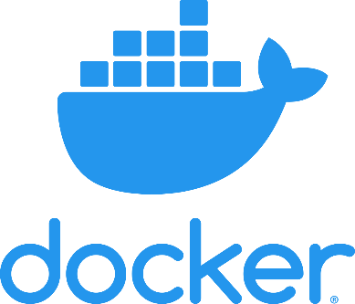
Docker Einstieg
Image erstellen

Aufgabe 3

Docker Images erstellen (Knacknuss)
==================================

Für die Aufgabe 1 «Docker-Image für App Ref. Card 01 (Spring Boot) erstellen» mussten Sie Maven lokal auf Ihrem Computer ausführen, um den Java-Code zu kompilieren.
Diesen Schritt sollen Sie nun automatisieren und so auch die Abhängigkeit einer lokalen Entwicklungsumgebung inkl. Maven auflösen.

Ganz nach dem Prinzip der Microservice-Architektur, in welcher jeder Container nur eine spezifische Aufgabe erfüllt, erstellen Sie nun ein Dockerfile für ein weiteres Docker-Image. Dieses beinhaltet Maven, so dass dieser Container Ihnen beim Start den Java-Code kompiliert, also ein JAR-File erstellt.
Dieses JAR-File verwenden Sie darauf dann gleich weiter für den Container aus Aufgabe 1.
Am Schluss packen Sie alles in ein einziges Dockerfile und ‘bestaunen’ die Einfachheit einer solchen Lösung.

